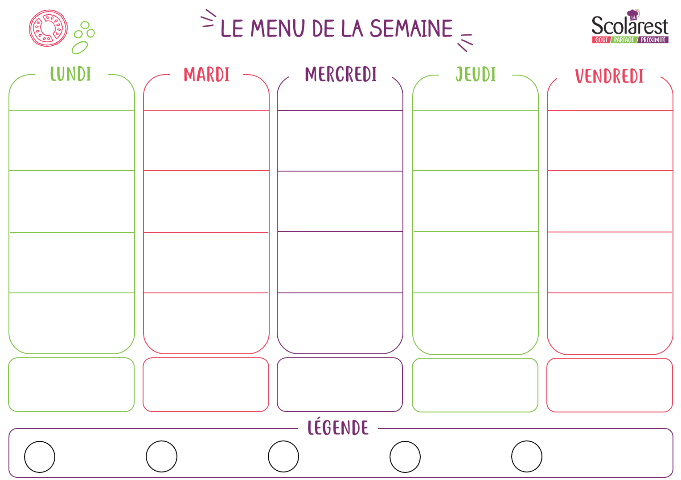
Déjeuner
 | 08/05 |  | 09/05 |  | 10/05 |  | 11/05 |  | 12/05
 |  |  | Salade batavia vinaigrette  Carottes râpées vinaigrette  Taboulé aux légumes |  | 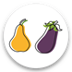  Salade batavia  vinaigrette |  | Gaspacho espagnol  Choriza cornichons  Salade batavia vinaigrette |  | Concombre et maïs  Salade de pâtes au surimi  Salade batavia vinaigrette
 |  |  | Émincé de volaille  sauce crème champignons  Papillons  Courgettes à la vapeur |  | Chipolatas  Carottes au cumin |  | Pizza royale |  | Paëlla  de  la mer
 |  |  | Coulommiers  Yaourt aromatisé |  | Samos  Petit suisse aux fruits |  | Gouda  Fromage blanc aux fruits |  | Emmental  Yaourt nature sucré
 |  |  | Ananas rôti au caramel  Salade de fruits frais |  | Tarte au citron |  | Bread pudding caramel  et cannelle  Entremet au vanille |  | Smoothie kiwi banane  Éclair au chocolat
Diner
 | 08/05 |  | 09/05 |  | 10/05 |  | 11/05 |  | 12/05
 |  |  | Pizza au fromage  Salade batavia vinaigrette |  | Salade de blé, concombres  et pommes bicolores  Salade batavia vinaigrette |  | Terrine de campagne  Salade batavia vinaigrette
 |  |  | Volaille au chorizo  Riz aux petits pois  Fondue de poireaux |  | Rôti de bœuf au jus  Haricots verts sautés  Frites |  | Gratin de farfalles  aux petits pois
 |  |  | Fromage brebis crème  Yaourt aromatisé |  | Saint nectaire  Yaourt nature sucré |  | Camembert  Fromage blanc aux fruits
 |  |  | Entremets vanille |  | Fromage blanc aux fraises |  | Salade de fruits frais

